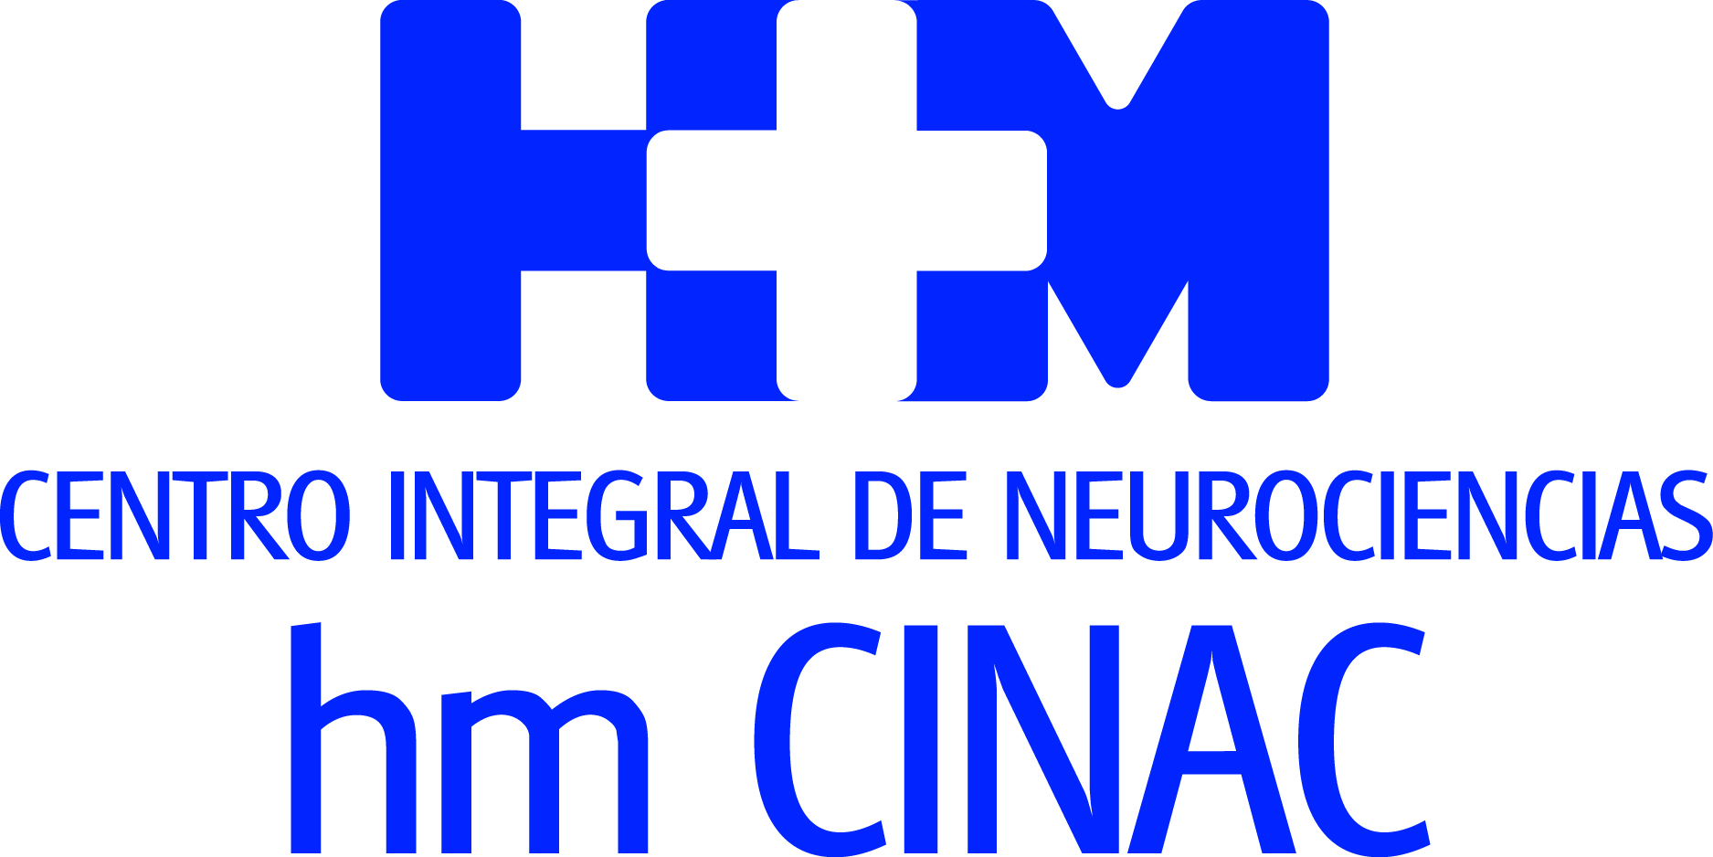


El centro, que integra los servicios de Neurología, Neurocirugía y Neurofisiología, trabaja coordinadamente para abordar casos clínicos complejos

HM CINAC BARCELONA SE CONSOLIDA COMO REFERENCIA QUIRÚRGICA DE ALTA COMPLEJIDAD EN EL ABORDAJE DE PATOLOGÍAS NEUROLÓGICAS

- Se ha intervenido quirúrgicamente a una paciente que llegó desde las Islas Canarias con un macroadenoma hipofisario que se le había reproducido y le afectaba los nervios ópticos, provocándole la pérdida de prácticamente toda la visión

- En una compleja operación, se le practicó una endoscopia transesfenoida y se le extirpó el tumor a través de la nariz, lo que le ha permitido recuperar buena parte de la vista

- La intervención se llevó a cabo en el innovador quirófano integrado de Neurociencias, cuyo navegador ha resultado clave a la hora de poder practicar la técnica quirúrgica de manera más precisa y menos invasiva

- El equipo de Neurocirugía que lidera el Dr. Cristóbal Perla y la Unidad de Diagnóstico Avanzado en Epilepsia, que dirige el Dr. Rodrigo Rocamora, encabezan una completa oferta asistencial que se complementa con las Unidades de Sueño, Trastornos del Movimiento, Migraña y Clínica del Dolor

Barcelona, 25 de mayo de 2022. El Centro Integral de Neurociencias AC
HM CINAC Barcelona, ubicado en el Hospital HM Nou Delfos, se consolida como referencia quirúrgica de alta complejidad para patologías neurológicas en Barcelona debido al alto volumen y la dificultad de los abordajes que se realizan. El más reciente se ha producido recientemente cuando el equipo del neurocirujano Dr. Esteban Cordero ha extirpado un voluminoso tumor de hipófisis de una paciente llegada expresamente de las Islas Canarias para ser tratada en el centro de la capital catalana.

De este modo, el Servicio de Neurocirugía que lidera el Dr. Cristóbal Perla, unido a los de Neurología y Neurofisiología, y la Unidad de Diagnóstico Avanzado en Epilepsia, que dirige el Dr. Rodrigo Rocamora, encabezan una oferta asistencial multidisciplinar de HM CINAC Barcelona, que se complementa con las Unidades de Sueño, Trastornos del Movimiento, Migraña y Clínica del Dolor para ofrecer al paciente una atención integral y personalizada.

La paciente, que ya había sido operada de este problema hace 20 años, llegó hace unas semanas a HM Nou Delfos procedente de las Islas Canarias con un macroadenoma hipofisario que le afectaba los nervios ópticos, provocándole la pérdida de prácticamente toda la visión. El Dr. Esteban Cordero explica que “la mujer no se había sometido a ninguna revisión desde que le extrajeron el tumor por primera vez y hace un año que empezó a perder vista hasta casi dejar de ver con un ojo y con el otro, tener una visión de 0,3 solamente”.

Quirófano Integrado de Neurociencias
Dada la complejidad de la intervención originada por el voluminoso tamaño del tumor (40x50mm) y las características de la paciente, ésta se llevó a cabo en el innovador quirófano integrado de Neurociencias. Éste cuenta con una dotación tecnológica única en la sanidad catalana privada. Dispone de un TAC intraoperatorio móvil de gran versatilidad, posee un sistema de monitorización intraoperatoria capaz de obtener información “on line” cada 5 segundos sobre cómo tolera el paciente las maniobras quirúrgicas y los neuronavegadores aumentan la precisión al facilitar el seguimiento del avance de la operación. Asimismo, su tecnología permite a los especialistas el desarrollo de procedimientos quirúrgicos en 3D, proporcionando al cirujano el control absoluto de la situación y posibilitando abordajes mínimamente invasivos, que reducen los riesgos del postoperatorio y garantizan mayor seguridad para el paciente.

El responsable del Servicio de Neurocirugía de HM Nou Delfos, Dr. Cristóbal Perla, asegura que se trataba de un caso “muy complicado, pues al haber sido sometida ya a una operación muy similar había zonas del cuerpo como la nariz que ya no estaban intactas y eso dificultaba la intervención”. En este sentido, el neuronavegador de que dispone el quirófano integrado de Neurociencias de
HM Nou Delfos ha resultado clave a la hora de poder practicar la técnica de manera más precisa y menos invasiva.

Durante la intervención quirúrgica, se practicó a la paciente una endoscopia transesfenoidal y se le extirpó el tumor a través de la nariz. De esta manera, “ha podido recuperar casi el cien por cien de la visión alcanzando una vista del 0,5 con el ojo que casi había perdido y del 0,8 con el otro”, señala el Dr. Cordero.

Con el objetivo de garantizar su éxito, el equipo que lidera el Dr. Perla analizó y valoró el caso personalizadamente y ha trabajado coordinadamente con los especialistas de Endocrinología, Radiología de la Imagen, Anestesiología y UCI (a posteriori).

Para el director territorial de HM Hospitales en Cataluña, Dr. Joan Sala, este caso “supone dar un paso más en nuestro camino hacia la consolidación como hospital de referencia de la sanidad privada en Barcelona y, concretamente, en el abordaje de la complejidad hospitalaria, pues esta paciente viajó desde Canarias expresamente para ponerse en manos de nuestros neurocirujanos, altamente especializados. Asimismo, este caso constituye un nuevo ejemplo de la atención integral, personalizada y multidisciplinar que ofrecemos a nuestros pacientes”.

La hipófisis o glándula pituitaria es la principal glándula del sistema endocrino. Está situada en la base del cerebro, es del tamaño de un guisante y su función es regular cada una de las hormonas que afectan al organismo, garantizando el buen funcionamiento de los órganos y tejidos.

Tumor con escasa incidencia
Actualmente, en España, los adenomas hipofisarios constituyen entre el 10 y el 15 % de las neoplasias intracraneales, con una incidencia anual aproximada de 25 casos por millón de habitantes.

Además de la falta de visión, el tumor de hipófisis puede generar dolor de cabeza, pérdida del vello corporal o disminución del impulso sexual. Entre los hombres, también puede darse impotencia, pérdida del vello facial y crecimiento del tejido de la mama; mientras que, entre las mujeres, otros síntomas son ausencia o alteración de la menstruación, dificultades para quedar embarazada o flujo de leche en las mamas a pesar de no estar embarazada ni amamantando. Finalmente, entre los niños, puede provocar retraso en el crecimiento y desarrollo sexual.

HM Hospitales
HM Hospitales es el grupo hospitalario privado de referencia a nivel nacional que basa su oferta en la excelencia asistencial sumada a la investigación, la docencia, la constante innovación tecnológica y la publicación de resultados.

Dirigido por médicos y con capital 100% español, cuenta en la actualidad con más de 4.800 trabajadores laborales que concentran sus esfuerzos en ofrecer una medicina de calidad e innovadora centrada en el cuidado de la salud y el bienestar de sus pacientes y familiares.

HM Hospitales está formado por 42 centros asistenciales: 16 hospitales, 4 centros integrales de alta especialización en Oncología, Cardiología, Neurociencias y Fertilidad, además de 22 policlínicos. Todos ellos trabajan de manera coordinada para ofrecer una gestión integral de las necesidades y requerimientos de sus pacientes.

En Barcelona, HM Hospitales cuenta con una red asistencial conformada por los centros hospitalarios HM Nou Delfos, HM Sant Jordi y HM Nens y 3 policlínicos, que dan cobertura a todas las especialidades médicas y están dotados con tecnología sanitaria de última generación. Todo para ofrecer a los pacientes de la Ciudad Condal y de Cataluña un proyecto asistencial, docente e investigador referencia de la sanidad privada y que se integra en la red asistencial nacional del Grupo HM.

Más información para medios:
Carles Fernández / Sílvia Roca – VITAMINE! Media & marketing
Tel. 93 100 31 51 / 626 419 691
E-mail: info@vitamine.cat /sroca@vitamine.cat

DPTO. DE COMUNICACIÓN DE HM HOSPITALES
Marcos García Rodríguez
Tel.: 914 444 244 Ext 167 / Móvil 667 184 600
E-mail: mgarciarodriguez@hmhospitales.com
Más información: www.hmhospitales.com

